2 октября 2005 в память о важном историческом событии - открытии прохода по Большому корабельному фарватеру от Кронштадта до фарватера Таллин-Хельсинки – дата 5 июня «День прорыва морской минной блокады Ленинграда» внесена в положение «О праздниках и днях памяти в Санкт-Петербурге».
5 июня 1946 года командование Балтийского флота объявило об открытии Большого корабельного фарватера от Кронштадта до линии Таллин – Хельсинки. Непосредственно перед открытием водного пути по нему был совершён одновременный переход четырёх дивизионов тральщиков с поставленными тралами, во время которого оказались затраленными ещё несколько мин.
Ко времени окончания войны Ленинград по-прежнему оставался блокированным со стороны моря. По сути, к западу от города колыхалось огромное минное поле с несколькими миллионами (!) тонн взрывчатых веществ. Всего к концу кампании 1944 года здесь с обеих сторон было выставлено примерно 66 500 мин. Тральным силам Балтийского флота было предписано в кратчайшие сроки обеспечить безопасность судоходства и рыболовства, без чего нельзя было восстановить разрушенный войной Северо-Запад страны, включая экономику освобожденных от немцев, прибрежных балтийских стран. Но объять необъятное за короткое время было невозможно. 17 октября 1945 года, недалеко от Кронштадта на донной мине подорвался крейсер "Киров". Корабль получил значительные повреждения, имелись жертвы в составе экипажа.
Специфика Финского залива - это малые глубины и минимум судоходных путей от устья Невы до выхода в Балтику, что дало возможность воюющим сторонам эффективно заминировать воды залива, исключив какое-либо крупнотоннажное судоходство практически полностью.
Из Ленинграда в Балтику, и далее в Швецию, Прибалтику, Польшу, Германию, Данию, Голландию и Британию можно было дойти единственным шхерным фарватером, предоставленным Финляндией, начиная с осени 1944 г. Тогда этим путем активно пользовались наши подводники, обходя многослойно заминированные воды. Крупнотоннажные надводные корабли и суда там пройти не могли.
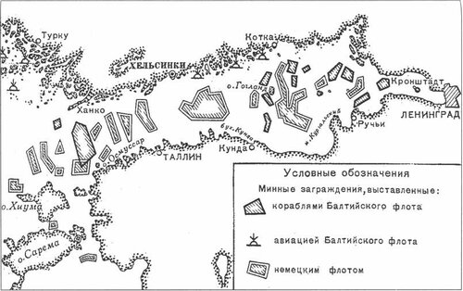
Плотность минных полей в Финском заливе в военное время
Основными рубежами постановки минных заграждений являлись:
— полуостров Ханко — остров Осмуссаар — 8000 мин;
— остров Найссаар — полуостров Порккала — Удд — 13 500 мин;
— на меридиане мыса Юминда — 4000 мин;
— остров Малый Тютерс — остров Гогланд — 18 000 мин;
— восточнотыловая позиция — 11 000 мин.
Остальные 13 500 мин были выставлены в промежутках между этими позициями.
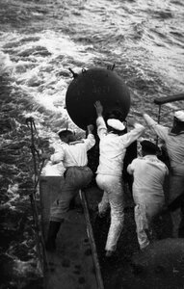
Постановка минных заграждений с борта германского минного заградителя (бывшего пассажирского судна) Hansestadt Danzig.
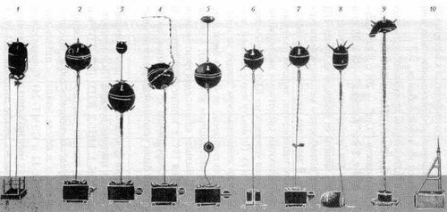
Немецкие контактные мины второй мировой войны
"Окно в Европу" немцами было забито тщательно и с выдумкой. Начиная с 20 июня 1941 г., в постановке мин участие принимали все, кто мог выполнить эту задачу: от крупных надводных кораблей и подводных лодок до бывших круизных судов, десантных барж и торпедных катеров германского и финских флотов. Также минированием вод занималась авиация обоих сторон. При таком разнообразии постановщиков говорить о точности координат минных заграждений, нанесенных на морские карты, не приходилось. Лед и балтийская штормовая погода увеличивали количество свободно плавающих мин. Минные поля были насыщены различными типами мин, выставленных на разной глубине, и изобиловали устройствами, максимально затрудняющими работы по разминированию: резаками тралов, соединительными цепями, пиропатронами и прочими сюрпризами, придуманными изобретательными немецкими инженерами.
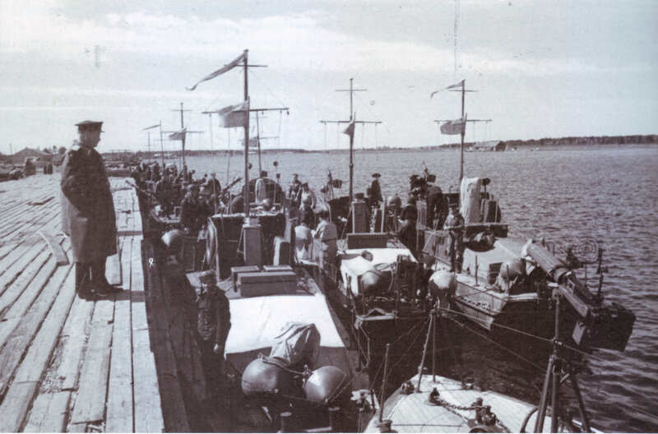
7-ой дивизион катеров-тральщиков в базе. 1944 год и его командир Ф.Б. Мудрак
На все эти выдумки наши моряки традиционно ответили личным героизмом:
"В июне 1944 года дивизионы катеров-тральщиков, которыми командовали капитан-лейтенант Ф.Б. Мудрак и капитан 3 ранга Ф. Е. Пахольчук, первыми приступили к тралению Нарвского залива. Они обнаружили стоявшие на глубине менее метра мины, соединенные целой сетью стальных тросиков. Если такой тросик зацепить винтом катера или просто веслом, то сразу последует взрыв, хотя сама мина может находиться в нескольких метрах. Вот тогда и появились на тральщиках необычные ныряльщики.
29 июля тральщик КТ-67 подошел к минному полю. Не прошло и нескольких минут, как моряки заметили стоявшую на глубине мину. Смертельным холодом тянуло от нее. Отойти бы задним ходом... Но не для этого выходят в море минеры. Катер застопорил ход, и его стало медленно относить в сторону. Что делать? Выход нашел старшина 2-й статьи Г. Васьков. Он быстро сбросил робу, схватил подрывной патрон, поджег бикфордов шнур, повесил патрон себе на шею и крикнул командиру катера:
— Готовьтесь отойти!
Хорьков Г. И. Морские были. — М.: ДОСААФ, 1988."
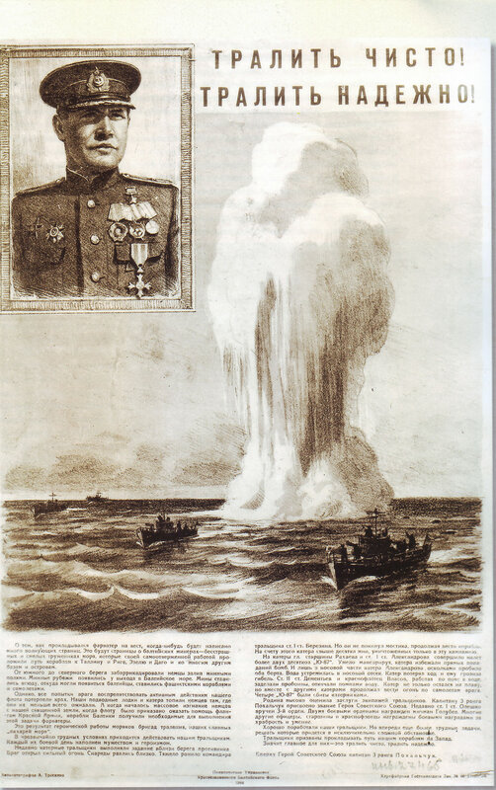
Плакат с портретом Героя Советского Союза капитана 3 ранга Ф. Е. Пахольчука. 1944 г. (Кликабельно)
ЦИФРЫ
В Финском заливе, линии минных заграждений состояли из нескольких рядов в "шахматном" порядке: в первом из них, как правило, стояли мины с ловушками, в последующих — мины различных образцов. Все мины имели разные углубления — от 20—30 сантиметров до 1,5—2,0 метра, а интервал между ними составлял 20, 30 и 40 метров
Во время Таллинской наступательной операции для траления привлекались до десяти дивизионов тральщиков КБФ. В течение мая - декабря 1944 г. они уничтожили 1015 мин и 307 минных защитников.
Уничтожение мин велось постоянно, но в период войны их было уничтожено только около 5%.
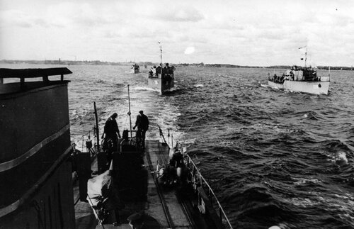
Дивизион тральщиков-«стотонников» под командованием Героя Советского Союза капитана 3 ранга Ф. Е. Пахольчука выходит на боевое траление в Финском заливе в ноябре 1945 года. Фото из Центрального Военно-морского музея.
"Основной объем операций боевого траления был выполнен в послевоенный период. Боевое траление продолжилось до 1957 года, а все воды Эстонии стали открытыми для плавания и рыболовства лишь в 1963 году. Скрытое в глубинах минное оружие противника и после 9 мая 1945 года продолжало уничтожать корабли и суда, их экипажи. Мины рвались и в тралах, и под кораблями, увеличивая счет боевых потерь Великой Отечественной войны в кораблях и людях (в период после 9 мая 1945 года при боевом тралении на минах подорвались 29 наших тральщиков. 17 из них затонули вместе с экипажами).
Действия Балтийского флота по уничтожению минных заграждений официально закончились в конце 1957 года, после того были уничтожены боевые мины в основных районах и фарватерах моря, в портах и гаванях. Однако в отдельных, сложных для траления, районах боевые действия по уничтожению вражеских мин продолжались до 1963 года. В период 1958-1964 гг. обнаружено и уничтожено 157 сорванных штормами с якорей «плавающих» мин. Только на Балтийском море советские тральщики очистили от мин площадь в 15 тыс. квадратных миль и уничтожили 6850 мин."
ТРАЛЬЩИКИ
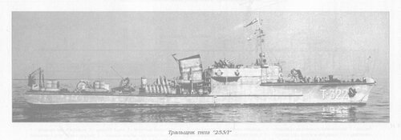
Столкнувшись (в который уже раз в русской истории!), в начале войны с тотальной нехваткой тральщиков, в блокадном Ленинграде приступили к постройке этого типа кораблей "из того, что было" силами тех, кто остался. Тральщики были нужны, как воздух. В годы блокады строительством тральщиков-«стотонников» были заняты практически все судостроительные заводы: Балтийский завод, завод им. А. А. Жданова (ныне «Северная верфь»), Петрозавод, завод Судомех, а после снятия сухопутной блокады и Усть-Ижорская верфь (Средне-Невский судостроительный завод). В помощь заводам командование Балтийского флота выделило 650 моряков.
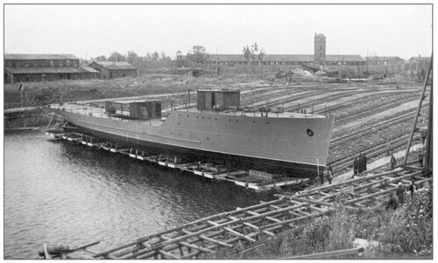
Спуск на воду корпуса тральщика на Средне-Невском судостроительном заводе.
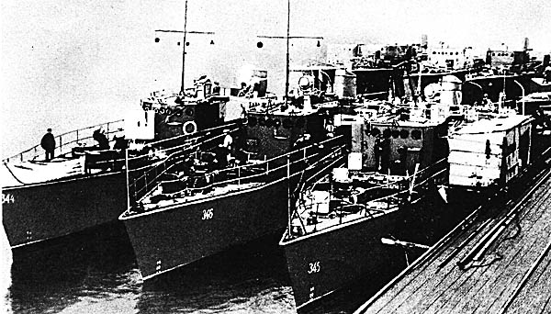
Тральщики-«стотонники» на Балтийском заводе, 1944 год.
В ноябре 1943 года проходят ходовые сдаточные испытания головного малого тральщика первой серии (МТ-1). Опыт постройки, испытаний и боевого применения головного корабля был учтён при усовершенствовании проекта малого тральщика второй серии (МТ-2). Водоизмещение усовершенствованного тральщика увеличилось до 129 тонн при осадке 1,35 м. На тральщике был установлен ещё один дизельгенератор, позволяющий обеспечить электропитанием петлевой электромагнитный трал. При постройке тральщиков -«стотонников» был применён прогрессивный поточный метод строительства, позволивший сократить продолжительность постройки этих кораблей до 5 месяцев. Так что к моменту окончания войны Балтийский завод построил и передал флоту 22 «стотонника», ещё 16 таких же кораблей флот получил от других ленинградских судостроительных заводов.
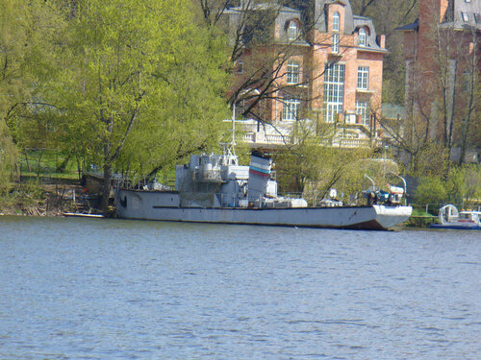
Один из сохранившихся по сей день тральщиков "стотонников". Москва. Фото с balancer.ru.
А так как очистка Финского залива от мин (боевое траление) только ещё начиналась, то строительство тральщиков-«стотонников» после войны было продолжено. Проект ещё раз усовершенствовали, и после завершения постройки кораблей второй серии МТ-2 началось строительство третьей серии «стотонников» — МТ-3. В итоге было построено 92 малых тральщика. Тогда же на Балтике можно было встретить тральщики тип YMS, поставленные по ленд-лизу из США.
Решением Союзной контрольной комиссии зона послевоенного траления советского флота на Балтийском море включала южную часть Мекленбургской бухты (до Висмара), Померанскую и Данцигскую бухты и далее вдоль побережья до устья Финского залива, Рижский и Финский заливы. Из-за большого объема тральных работ в течение 1945 года были открыты для плавания лишь некоторые порты Балтийского моря: Гданьск, Свиноустье, Колобжег, Гдыня, Лиепая и Рене.
В 1946 году были очищены от мин фарватеры, ведущие ко всем основным портам, в том числе Клайпеде, Балтийску, Калининграду, Варнемюнде, Ростоку, Штральзунду.
По условиям соглашения о перемирии между СССР и Финляндией в операции по разминированию Финского залива принимали участие финны. В 1945-50 гг. они работали в Выборгском и Нарвском заливе, у Поркалла и на Аландских островах. Ими обезврежено 9276 мин и минных защитников. Погибли 28 человек и 35 ранены.
В 1945 году финские тральные силы состояли из 14 флотилий (228 судов) и более 2000 чел. экипажа.
В 1948 году СССР перестал контролировать финские работы и тральные силы были уменьшены до 70 судов.
Здесь можно посмотреть фотогалерею финского боевого траления.
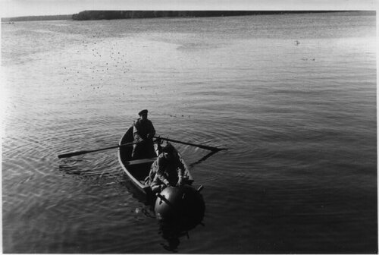
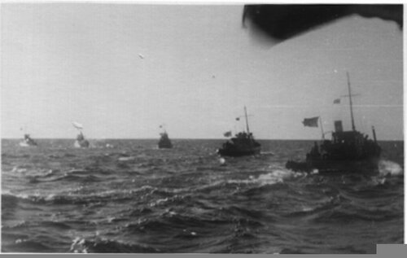
Финны на разминировании
ХРОНИКА РАЗМИНИРОВАНИЯ
"К концу войны на Балтийском море было уничтожено около 5000 мин, в том числе 2500 тральщиками Балтийского флота. Различают три основных периода (этапа) послевоенного траления на Балтийском море.
I этап (1945–1947 гг.) имел своей целью обеспечение безопасного базирования и ограниченного плавания по фарватерам и некоторым районам. По своему содержанию он соответствовал I очереди траления, о которой шла речь выше.
На этом этапе был сделан первый шаг в прорыве морской минной блокады г. Ленинграда. Стало возможным плавание по основным фарватерам и рекомендованным курсам, но со следующими ограничениями:
– было разрешено плавание только размагниченным судам;
– скорость плавания в районах, опасных от донных мин, не должна была превышать допустимую для несрабатывания гидродинамических взрывателей мин;
– в Финском заливе и Ирбенском проливе – только в светлое время суток в связи с большой опасностью подрыва на плавающих минах.
К концу 1947 г. тральщики Балтийского флота уничтожили 5700 мин, включая плавающие, которые представляли большую угрозу судоходству, особенно в Финском заливе и Ирбенском проливе.
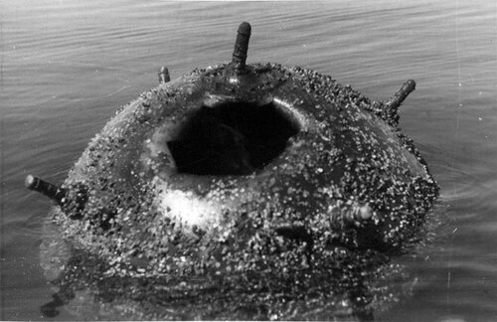
Финский залив и его "подарки" в конце 1940-х.
II этап (1947–1959 гг.) предусматривал снятие всех ограничений и обеспечение повсеместного свободного плавания на акватории Балтийского моря. На II этапе выполнялись повторное контактное траление с углублением до 60 м, донное траление и большой объем неконтактного траления. В период 1948–1952 гг. ежегодно вытраливалось от 125 до 650 якорных мин и минных защитников. В 1949–1951 гг. резко возросло число вытраливаемых донных неконтактных мин в связи с принятием решения о необходимости траления не только фарватеров, но и районов.
Начиная с 1953 г. число вытраливаемых мин существенно уменьшается, но траление продолжается до 1960 г. Всего на II этапе было вытралено около 4830 мин и минных защитников. Последние три донные неконтактные мины были вытралены в 1955 г.
Следует заметить, что в последние три года II этапа число вытраливаемых мин стало незначительным: в 1958 г. – 14 мин, в 1959 г. – 0, 1960 г. – 22 мины.
На III этапе после 1960 г. выполнялись только контактное траление в целях снижения остаточного риска, систематический поиск плавающих мин и водолазное обследование акваторий портов.
Всего на Балтийском море за годы войны и послевоенного траления было вытралено около 15% от числа поставленных мин, т.е. примерно столько же, как и на других флотах.
К концу 1963 года в Финском заливе и в прибрежных районах Эстонии было вытравлено, обнаружено и уничтожено 11 900 мин. Оставшиеся невытраленные мины (донные неконтактные) потеряли свою боеспособность от времени под влиянием внешней среды. Были открыты для плавания последние бывшие опасными районы."
ЭХО ВОЙНЫ
Свежее по теме из финской прессы:
[Нажмите, чтобы прочитать]
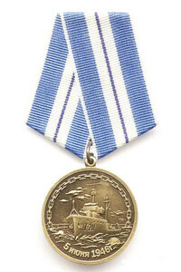
Медаль 60 лет прорыва морской минной блокады Ленинграда.
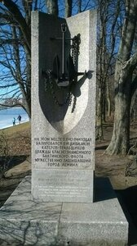
Памятник морякам тральщиков, базировавшихся в Неве, в ЦПКиО в Санкт-Петербурге.
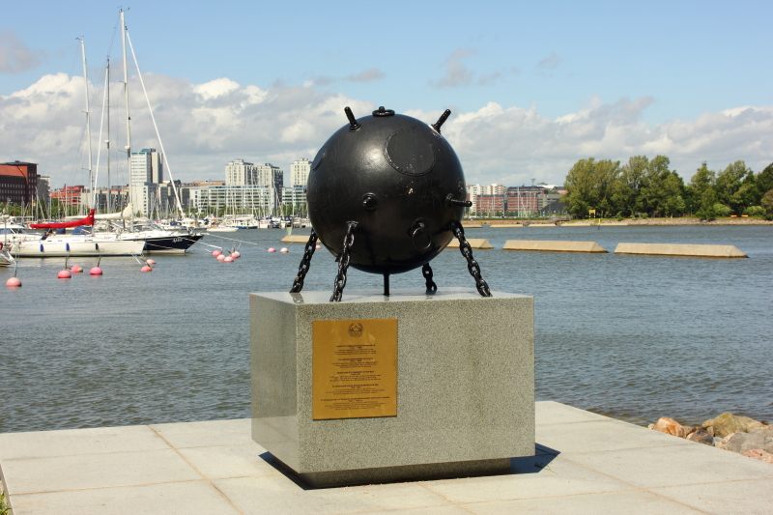
Финский памятник морским саперам в Хельсинки. Фото: al_olyanich
Текст не является серьезным исследованием (возможно содержит неточности) и служит популяризации темы.
Ладинский Ю.В. "На фарватерах Балтики".
"Рожденный в блокаде". Кронштадский вестник.
Из истории Таллинской бригады тральщиков или Долгое сражение с «рогатой смертью».
Средне-Невский судостроительный завод в годы войны и блокады.
Финские ВМС в войнах 20-ого века

